附件2：

项目申报资料电子报件要求

**一、文件格式**

1、县级人民政府立项申请：PDF文档（A4版面、原件彩色扫描）

2、可行性研究报告：PDF文档（A4版面、编制单位名称水印加密）、WORD文档（A4版面）；

3、可行性研究报告摘要书：PDF文档（A4版面、编制单位名称水印加密）、WORD文档（A4版面）；

4、可行性研究图册：PDF文档（A3版面、编制单位名称水印加密），图件按比例1:1扫描；

5、附件资料：PDF文档（A4版面、原件彩色扫描）；

6、土地权属管理资料：PDF文档（A4版面、编制单位名称水印加密），图件按比例1:1扫描；

7、土地整治项目预算绩效目标申报表：PDF文档（A4版面、原件扫描、编制单位名称水印加密）。

**二、文件存放结构**

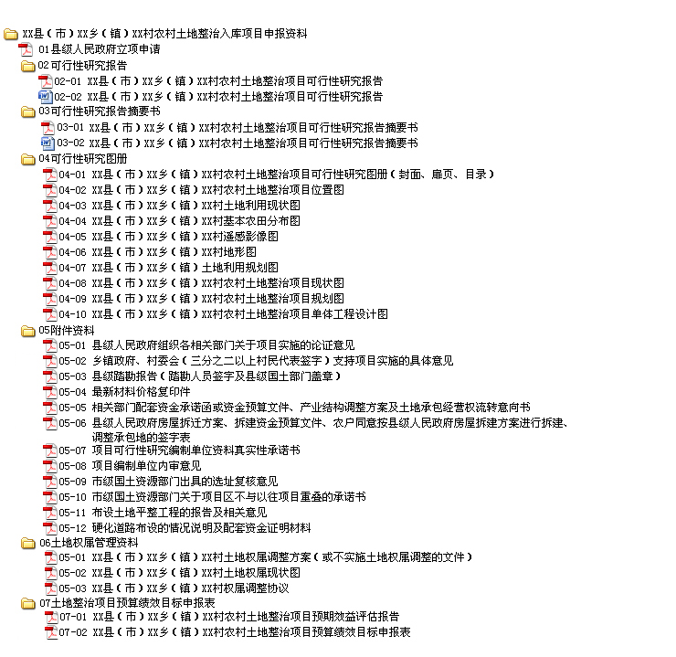

**三、电子报件提交**

以上成果拷贝至U盘提交（需粘贴项目名称标签），U盘命名为XX县（市）XX乡（镇）XX村农村土地整治项目申报资料。

**四、1:2000遥感影像图的获取**

项目所在地县市区国土资源局向省厅申请（政务大厅地理信息岗，联系电话：89991249），并按规定的程序和要求办理相关手续，但遥感影像数据尚未入库的县市区，可暂不提供。

**五、其他要求**

（一）可行性研究图册按要求装订成册，提交2套（需签字盖章）。

（二）所提交遥感影像数据应与项目区现状图、规划图及土地利用现状图实现数学基础统一。

（三）平面坐标系采用1980西安坐标系，高程基准采用1985国家高程基准。